|  |  |
| --- | --- |
| **Информация об аварии на Чернобыльской АЭС и её последствиях,  подготовленная для МАГАТЭ  Доклад №1** (INSAG-1) |  |

Авария на Чернобыльской АЭС 26 апреля 1986г. явилась самой большой экологической катастрофой в современной истории человечества.   
Международное Агентство по Атомной Энергии (МАГАТЭ), созданное мировым сообществом, призвано контролировать использование атомной энергии в мирных целях в глобальных масштабах. 25-29 августа 1986 года состоялась конференция экспертов МАГАТЭ, посвященная анализу причин аварии на ЧАЭС и радиологическим последствиям катастрофы. С докладом о причинах, последствиях и уроках Чернобыльской катастрофы выступил академик В.А. Легасов. Этот доклад (INSAG-1) был опубликован в журнале «Атомная энергия» (том 61, выпуск 5, ноябрь 1986г.) под названием “Информация об аварии на Чернобыльской АЭС и её последствиях, подготовленная для МАГАТЭ”.   
Дополнения к Докладу №1 (INSAG-1) были сделаны в 1993г. и в документах МАГАТЭ зафиксированы как отчёт INSAG-7.   
INSAG - International Nuclear Safety Advisory Group - Международный консультативный комитет по ядерной безопасности МАГАТЭ.   
  
С О Д Е Р Ж А Н И Е   
[Введение](http://magate-1.narod.ru/vvedenie.html)   
[1. Описание Чернобыльской АЭС с реакторами РБМК-1000.](http://magate-1.narod.ru/1.html)   
[2. Хронология развития аварии.](http://magate-1.narod.ru/2.html)   
[3. Анализ процесса развития аварии на математической модели.](http://magate-1.narod.ru/3.html)   
[4. Причины аварии.](http://magate-1.narod.ru/4.html)   
[5. Предотвращение развития аварии и уменьшение её последствий.](http://magate-1.narod.ru/5.html)   
[6. Контроль за радиоактивным загрязнением окружающей среды и здоровьем населения.](http://magate-1.narod.ru/6.html)   
[7. Рекомендации по повышению безопасности ядерной энергетики.](http://magate-1.narod.ru/7.html)   
[Дополнения к Докладу №1 (INSAG-1) - отчёт INSAG-7 (октябрь 1993г.).](http://magate-1.narod.ru/8.html)   
  
[Второй Доклад в МАГАТЭ (2005г.) «Геофизические аспекты катастрофы Чернобыльской атомной станции».](http://magate-1.narod.ru/vtoroydoklad.html)   
  
 ***Избранные цитаты (ключевые выводы)***   
  
**INSAG-1**   
**Первопричиной** аварии явилось крайне маловероятное сочетание нарушений порядка и режима эксплуатации.   
Насыщенность современного мира потенциально опасными промышленными производствами, значительно усугубляя последствия военных действий, ставит в новой плоскости вопрос о бессмысленности и **недопустимости войны** в современных условиях.   
Еще одна сторона ядерной безопасности — **недопущение ядерного терроризма.**   
Авария ни ЧАЭС ещё раз продемонстрировала **опасность выхода ядерной энергии из-под контроля** и дала почувствовать, к каким разрушительным последствиям может привести её военное применение.   
Разрабатывая и решая задачи безопасного использования атомной энергии, абсурдно одновременно разрабатывать пути и способы наиболее опасного и бесчеловечного её применения.   
  
**INSAG-7**   
Достоверно **не известно, с чего начался скачок мощности,** приведший к разрушению реактора.   
До настоящего времени ни одной из научных организаций в СССР не опубликована достаточно обоснованная цельная версия, доказательно объясняющая зарождение и развитие аварийного процесса.   
Расчеты американских специалистов не подтверждают утверждение об изменении мощности и взрыве в течение минуты испытаний.   
Отсутствует упоминание о каком-либо **внешнем** теплофизическом возмущении.   
Сделать окончательное заключение о правомерности или ошибочности действий персонала не представляется возможным из-за противоречивости требований регламента.   
В работах INSAG содержание **концепции "культура безопасности"** выведено за рамки чисто эксплуатационной деятельности и охватило все виды деятельности … даже высшие сферы управления, в том числе законодательную и правительственную, которые согласно концепции должны формировать национальный климат, при котором безопасность является делом ежедневного внимания.   
В стране полную **ответственность** за безопасность эксплуатируемых станций практически **никто не несет…** Право принимать решение оторвано от ответственности за него… Опасные объекты есть, а несущих за них ответственность нет.   
Исследования причин Чернобыльской аварии **нельзя считать завершенными,** и они должны быть продолжены с целью установления истины и извлечения необходимых уроков для будущего.   
  
  
  
  
Ответственный за публикацию материалов [Золотарёв А.Ю.](http://magate-1.narod.ru/kontakt.html)   
Институт Атомной Энергии им. И.В.Курчатова.

**1. ОПИСАНИЕ ЧЕРНОБЫЛЬСКОЙ АЭС С РЕАКТОРАМИ РБМК-1000   
  
1.1. Проектные данные   
1.2. Описание реакторной установки четвертого блока ЧАЭС   
1.3. Основные физические характеристики реактора   
1.4. Системы обеспечения безопасности   
1.5. Описание площадки Чернобыльской АЭС и района её расположения   
  
  
1.1. Проектные данные**   
Проектная мощность ЧАЭС 6 ГВт, на 1 января 1986 г. мощность четырех блоков АЭС 4 ГВт.   
  
**1.2. Описание реакторной установки четвертого блока ЧАЭС**   
Основными конструкционными особенностями реакторов РБМК являются:   
- вертикальные каналы с топливом и теплоносителем, допускающие локальную перегрузку топлива при работающем реакторе;   
- топливо в виде пучков цилиндрических твэлов из диоксида урана в циркониевых трубах-оболочках;   
- графитовый замедлитель между каналами;   
- легководный кипящий теплоноситель в контуре многократной принудительной циркуляции (КМПЦ) с прямой подачей пара в турбину.   
  
Реактор РБМК-1000 тепловой мощностью 3200 МВт (рис. 1) оснащен двумя одинаковыми петлями охлаждении; к каждой петле подключено по 840 параллельных вертикальных каналов с ТВС. Петля охлаждения имеет четыре параллельных главных циркуляционных насоса (ГЦН): три работающих, подающих по 7000 т/ч воды с напором ~ 1,5 МПа, и один резервный.   
  
Система управления и защиты (СУЗ) реактора основана на перемещении 211 твердых стержней-поглотителей в специально выделенных каналах, охлаждаемых водой автономного контура. Система обеспечивает: автоматическое поддержание заданного уровня мощности; быстрое снижение мощности стержнями автоматических регуляторов (АР) и ручных регуляторов (РР) по сигналам отказа основного оборудования; аварийное прекращение цепной реакции стержнями аварийной защиты (A3) по импульсам опасных отклонений параметров блока или отказов оборудования; компенсацию изменений реактивности при разогреве и выходе на мощность; регулирование энерговыделения по активной зоне.   
РБМК оснащены большим количеством независимых регуляторов, которые при срабатывании AЗ вводятся в активную зону со скоростью 0,4 м/с. Небольшая скорость движения регуляторов компенсируется их количеством.   
  
СУЗ включает подсистемы локального автоматического регулирования (ЛАР) и локальной аварийной защиты (ЛАЗ). Обе работают по сигналам внутриреакторных ионизационных камер. ЛАР автоматически стабилизирует основные гармоники радиально-азимутального распределения энерговыделения, а ЛАЗ обеспечивает A3 реактора от превышения заданной мощности ТВС в отдельных его зонах. Для регулирования высотных полей предусмотрены укороченные стержни-поглотители, вводимые в зону снизу (24 шт.).   
  
Кроме СУЗ в РБМК-1000 предусмотрены следующие основные системы контроля и управления:   
- физического контроля поля энерговыделения по радиусу (свыше 100 каналов) и по высоте (12 каналов) при помощи датчиков прямой зарядки;   
- пускового контроля (реактиметры, пусковые выемные камеры);   
- контроля расхода воды по каждому каналу шариковыми расходомерами;   
- контроля герметичности оболочек твэлов по короткоживущей активности летучих продуктов деления в пароводяных коммуникациях на выходе из каждого канала; активность детектируется последовательно в каждом канале в соответствующих оптимальных энергетических диапазонах («окнах») фотоумножителей, перемещаемым специальной тележкой от одной коммуникации в другой;   
- контроля целостности труб каналов по влажности и температуре газа, омывающего каналы.   
  
Все данные поступают в ЭВM. Информация выдается операторам в виде сигналов отклонений, показаний (по вызову) и данных регистраторов.   
Энергоблоки PБMK-1000 работают преимущественно в базовом режиме (при постоянной мощности). Ввиду большой мощности блока полное автоматическое выключение реактора происходит лишь при выходе показателей уровней мощности, давления или воды в сепараторе за допустимые пределы, общем обесточивании, отключении сразу двух турбогенераторов или двух ГЦН, падении расхода питательной воды более чем в 2 раза, разрыве на полное сечение напорного коллектора ГЦН диаметром 900 мм.

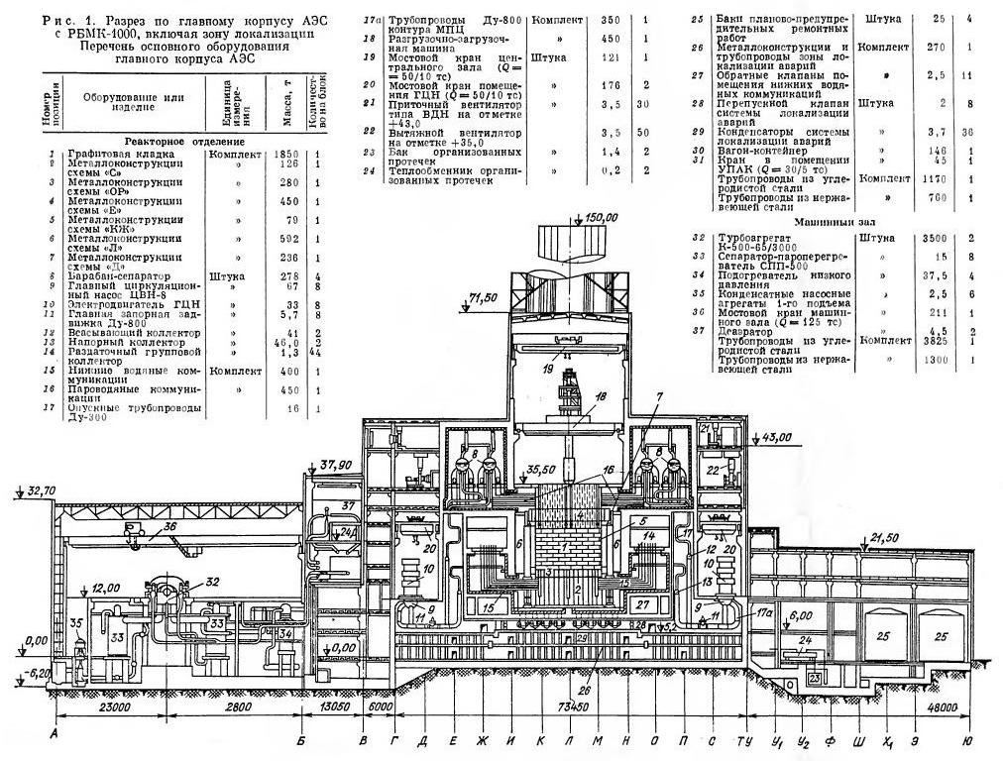  
Рис. 1. Разрез по главному корпусу АЭС с РБМК-1000, включая зону локализации.

Перечень основного оборудования главного корпуса АЭС   
  
  
**1.3. Основные физические характеристики реактора**   
Ядерный энергетический реактор РБМК-1000 является гетерогенным канальным реактором на тепловых нейтронах, в котором в качестве топлива используется слабообогащенный по 235U диоксид урана, в качестве замедлителя — графит и в качестве теплоносителя — кипящая легкая вода.   
Ниже приведены основные характеристики реактора:   
  
Тепловая мощность, МВт ....................................................................................... 3200   
Обогащение топлива, % ...........................................................................................2.0   
Масса урана в ТВС, кг ............................................................................................. 114.7   
Число / диаметр твэлов в ТВС, мм ......................................................................... 18/13.6   
Глубина выгорания топлива, МВт-сут/кг .............................................................. 20   
Коэффициент неравномерности энерговыделения:   
по радиусу …………………………………………………………………………..1.48   
по высоте ……………………………………………………………………………1.4   
Предельная расчетная мощность канала, кВт .........................................................3250   
Паровой коэффициент реактивности p в рабочей точке, %-1 по объему пара ... 2.0-10-4   
Быстрый мощностной коэффициент реактивности аw в рабочей точке, МВт-1..-0,5 10-6   
Температурный коэффициент топлива аt , С -1 ....................................................-1,2 10 -4   
Температурный коэффициент графита ас , С -1..................................................... 6 10 -5   
Минимальная эффективность стержней СУЗ, % …………………………….......10.5   
Эффективность стержней РР, % …………………………………………………..7.5   
Эффект замены (в среднем) выгоревшей ТВС на свежую, % ……………………0.02   
  
  
Важной физической характеристикой с точки зрения управления и безопасности реактора является величина, называемая оперативным запасом реактивности, т. е. определенное число погруженных в активную зону стержней СУЗ, находящихся в области высокой дифференциальной эффективности. Он определяется пересчетом на полностью погруженные стержни СУЗ. Запас реактивности для РБМК-1000 принят равным 30 стержням PP. При этом скорость ввода отрицательной реактивности при срабатывании A3 составляет в / с ( в - доля запаздывающих нейтронов), что достаточно для компенсации положительных эффектов реактивности.   
  
Зависимость эффективного коэффициента размножения от плотности теплоносителя в РБМК в большой степени определяется наличием в активной зоне разного рода поглотителей. При начальной загрузке активной зоны, в которую входит ~ 240 борсодержащих дополнительных поглотителей, обезвоживание приводит к отрицательному эффекту реактивности. В то же время небольшое увеличение паросодержания на номинальной мощности при запасе реактивности 30 стержней приводит к росту реактивности ( р = 2-10 -40 % -1 по объему пара).   
  
Для кипящего водографитового реактора основными параметрами, определяющими его работоспособность и безопасность в теплотехническом отношении, являются: температура твэлов, запас до кризиса теплоотдачи и температура графита.   
  
Для РБМК разработан комплекс программ, позволяющий на станционных ЭВМ проводить оперативные расчеты для обеспечения теплотехнической надежности блока в режиме непрерывных перегрузок топлива при любых положениях запорно-регулирующих клапанов на входе в каждый канал. Тем самым обеспечивается возможность определения теплотехнических параметров реактора при различной частоте регулирования поканальных расходов, различных законах регулирования (по выходному паросодержанию или по запасу до критической мощности), а также при различной степени предварительного дросселирования активной зоны.   
  
Для определения полей энерговыделения по активной зоне реактора используются показания системы физического контроля, основанной на внутриреакторных измерениях нейтронного потока по радиусу и высоте активной зоны. Наряду с показаниями системы физического контроля в станционную ЭВМ вводятся также данные, характеризующие состав активной зоны, энерговыработку каждого ТК, положение регулирующих стержней, распределение, расходов воды по каналам активной зоны, а также показания датчиков давления и температуры теплоносителя.   
Опыт эксплуатации действующих РБМК показывает, что при имеющихся на этих реакторах средствах контроля и регулирования поддержание температурного режима топлива, графита и запаса до кризиса теплоотдачи на допустимом уровне не вызывает затруднений.   
  
  
**1.4. Системы обеспечения безопасности** (рис. 2)   
1.4.1. Защитные системы безопасности.   
Система аварийного охлаждения реактора (САОР) является защитной системой безопасности и предназначена для обеспечения отвода остаточного тепловыделении посредством своевременной подачи требуемого количества воды в каналы реактора при авариях, сопровождающихся нарушениями охлаждения активной зоны. К таким авариям относятся: разрывы трубопроводов КМПЦ большо¬го диаметра, паропроводов и трубопроводов питательной воды.   
Система защиты от превышения давления в основном контуре теплоносителя предназначена для обеспечения допустимого значения давления в контуре за счет отвода пара в бассейн-барботер для его конденсации.   
Система защиты реакторного пространства предназначена для поддержания давления в нем на уровне не выше допустимого при аварийной ситуации с разрывом одного ТК за счет отвода парогазовой смеси из реакторного пространства в выгородку парогазовых сбросов бассейна-барботера и далее в бассейн-барботер при одновременном гашении цепной реакции средствами A3. САОР и система охлаждения реакторного пространства могут использоваться для введения соответствующих нейтронных поглотителей (соли бора и 3Не).   
  
1.4.2. Локализующие системы безопасности.   
Система локализации аварий (СЛА), реализованная на четвертом блоке ЧАЭС, предназначена для локализации радиоактивных выбросов при авариях с разуплотнением любых трубопроводов контура охлаждения реактора, кроме пароводяных коммуникаций, верхних трактов ТК и той части опускных труб, которая находится в помещении БC и трубопроводов парогазовых сбросов из реакторного пространства.   
Основным компонентом СЛА является система герметичных помещений, включающая следующие помещения реакторного отделения:   
- прочноплотные боксы, расположенные симметрично относительно оси реактора и рассчитанные на избыточное давление 0,45 МПа;   
- помещения раздаточных групповых коллекторов и нижних водяных коммуникаций (эти помещения по условиям прочности элементов конструкции реактора не допускают роста избыточного давления выше 0,08 МПа и рассчитаны на это значение).   
Помещения прочноплотных боксов и парораспределительного коридора соединяются с водным объемом барботажно-конденсационного устройства пароотводящими каналами.   
Система отсечной и герметизирующей арматуры предназначена для обеспечения герметичности зоны локализации аварий путем отсечения коммуникаций, связывающих герметичные и негерметичные помещения.   
Барботажно-конденсационное устройство предназначено для конденсации пара, образующегося в процессе аварии с разуплотнением реакторного контура, при срабатывании главных предохранительных клапанов и при протечках через них в режиме нормальной эксплуатации.   
  
1.4.3. Обеспечивающие системы безопасности. Электроснабжение АЭС.   
Потребители электроэнергии на АЭС в зависимости от требований, предъявляемых к надежности электроснабжения, подразделяются на три группы:   
- потребители, не допускающие перерыва питания от долей секунды до нескольких секунд в любых режимах, включая режим полного исчезновения напряжения переменного тока от рабочих и резервных трансформаторов собственных нужд, и требующие обязательного питания после срабатывания A3 реактора;   
- потребители, допускающие в тех же режимах перерыв питания от десятков секунд до десятков минут и требующие обязательного питания после срабатывания A3 реактора;   
- потребители, не требующие питания в режимах исчезновения напряжения от рабочих и резервных трансформаторов собственных нужд, а в нормальном режиме работы блока допускающие перерыв питания на время перевода с рабочего на резервный трансформатор собственных нужд.   
  
1.4.4. Управляющие системы безопасности.   
Управляющие системы безопасности предназначены для автоматического включения устройств защитных, локализующих и обеспечивающих систем безопасности и контроля за их работой.   
  
1.4.5. Система радиационного контроля.   
Система радиационного контроля АЭС является составной частью (подсистемой) автоматизированной системы управления АЭС и предназначена для сбора, обработки и представления информации о радиационной обстановке в помещениях АЭС и во внешней среде, о состоянии технологических сред и контуров, о дозах облучения персонала в соответствии с действующими нормами и законодательством.   
  
1.4.6. Пункты управления АЭС.   
Управление АЭС осуществляется на двух уровнях: станционном и блочном. Все устройства, обеспечивающие безопасность АЭС, управляются на блочном уровне.   
  
  
**1.5. Описание площадки Чернобыльской АЭС и района её расположения**   
1.5.1. Чернобыльская АЭС расположена в восточной части большого региона, именуемого белорусско-украинским Полесьем, на берегу р. Припять, впадающей в Днепр.   
На начало 1986 г. общая численность населения в 30-километровой зоне вокруг АЭС составляла ~ 100 тыс. человек, из которых 49 тыс. проживали в г. Припять, расположенном к западу от трехкилометровой санитарно-защитной зоны АЭС, и 12,5 тыс. - в районном центре г. Чернобыль, расположенном в 15 км к юго-востоку от АЭС.

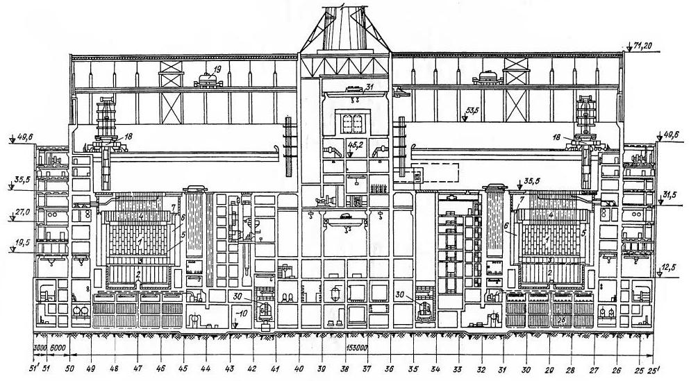  
Рис. 2. Разрез по реакторному отделению АЭС с РБМК-1000, включал зону локализации (обозначения позиций см. на рис. 1)

1.5.2. Описание площадки АЭС и ее сооружении.   
Первая очередь ЧАЭС (два энергоблока с РБМК-1000) была построена в 1970-1977гг., а к концу 1983г. на этой же площадке было завершено строительство двух энергоблоков второй очереди. В 1,5 км к юго-востоку от этой площадки в 1981г. было начато строительство еще двух энергоблоков с такими же реакторами (третья очередь АЭС).   
К юго-востоку от площадки АЭС непосредственно в долине р. Припять построен наливной пруд-охладитель площадью 22 км2, который обеспечивает охлаждение конденсаторов турбин и других теплообменников первых четырех энергоблоков. Нормальный уровень воды в пруду-охладителе принят на 3,5 м ниже отметки планировки площадки АЭС.   
  
1.5.3. Данные о количестве персонала на площадке АЭС во время аварии.   
В ночь с 25 на 26 апреля 1986 г. па площадке первой и второй очередей ЧАЭС находились 176 человек — дежурный эксплуатационный персонал, а также работники различных цехов и ремонтных служб.   
Кроме того, на площадке третьей очереди АЭС в ночной смене работали 268 строителей и монтажников.   
  
1.5.4. Данные об оборудовании на площадке, действовавшем в комплексе с поврежденным реактором, и об оборудовании, использовавшемся в процессе ликвидации аварии.   
Каждая очередь ЧАЭС состоит из двух энергоблоков, имеющих общие системы спецводоочистки и вспомогательные сооружения на промышленной площадке, в состав которых входят: хранилище жидких и твердых радиоактивных отходов; открытые распределительные устройства; газовое хозяйство; резервные дизель-генераторные электростанции; гидротехнические и другие сооружения.   
  
Хранилище жидких радиоактивных отходов, построенное в составе второй очереди АЭС, предназначено для приема и временного хранения жидких радиоактивных отходов, образующихся при работе третьего и четвертого блоков, а также приема вод эксплуатационных промывок и возврата их на переработку. Жидкие радиоактивные отходы поступают из главного корпуса по трубопроводам, проложенным на нижнем ярусе эстакады, а твердые радиоактивные отходы подаются в хранилище по верхнему коридору эстакады электрокарами.   
  
Резервная дизельная электростанция (РДЭС) является автономным аварийным источником электроснабжения систем, важных для безопасности каждого блока. На каждой РДЭС третьего и четвертого блоков установлены по три дизель-генератора единичной мощностью 5,5 МВт. Для обеспечения работы РДЭС предусмотрены промежуточный и базовый склады дизельного топлива, насосные перекачки топлива, баки аварийного слива топлива и масла.   
  
Для обеспечения технической водой ответственных потребителей, требующих бесперебойной подачи воды, предусмотрены отдельные насосные станции третьего и четвертого блоков с резервным электроснабжением от дизель-генераторов.   
  
25 апреля 1986 г. работали все четыре энергоблока первой и второй очередей и связанные с их нормальной эксплуатацией вспомогательные системы и объекты промышленной площадки.

**2. ХРОНОЛОГИЯ РАЗВИТИЯ АВАРИИ**   
  
  
Четвертый блок ЧАЭС введен в эксплуатацию в декабре 1983г. К моменту остановки блока на средний ремонт, которая была запланирована на 25 апреля 1986г., активная зона содержала 1659 TBС со средним выгоранием 10,3 МВт сут/кг, 1 дополнительный поглотитель и 1 незагруженный канал. Основная часть ТВС (75%) представляла собой сборки первой загрузки с выгоранием 12 - 15 МВт сут/кг.   
  
Перед остановкой были запланированы испытания турбогенератора (ТГ) № 8 в режиме выбега с нагрузкой собственных нужд. Цель этих испытаний - экспериментально проверить возможности использования механической энергии ротора отключенного по пару турбогенератора для поддержания производительности механизмов собственных нужд блока в условиях обесточивания.   
  
Подобные испытания уже проводились ранее на этой станции. Тогда было выяснено, что напряжение на шинах генератора падает намного раньше, чем расходуется механическая энергия ротора при выбеге. В испытаниях, намеченных на 25 апреля 1986г., предусматривалось использование специального регулятора магнитного поля генератора, который должен был устранить этот недостаток. Однако «Рабочая программа испытаний турбогенератора № 8 Чернобыльской АЭС», в соответствии с которой они должны были проводиться, не была должным образом подготовлена и не была согласована с ответственными службами АЭС.   
  
В программе по существу не были предусмотрены дополнительные меры безопасности, ею предписывалось отключение САОР. Это означало, что в течение всего периода испытаний (~ 4 ч) безопасность реактора окажется существенно сниженной, что не допускалось регламентом работы.   
  
В силу того, что безопасности этих испытаний не было уделено должного внимания, персонал к ним готов не был, не знал о возможных опасностях. Кроме того, как это будет видно из дальнейшего, персонал допускал отклонения от выполнения программы, создавая тем самым условия для возникновения аварийной ситуации.   
  
25 апреля в 1 ч 00 мин персонал приступил к снижению мощности реактора, работавшего на номинальных параметрах, и в 13 ч 05 мин ТГ№ 7 был отключен от сети при тепловой мощности реактора 1600 МВт. Электропитание собственных нужд (четыре ГЦН, два питательных электронасоса и др.) было переведено на шины ТГ № 8.   
  
В 14 ч 00 мин в соответствии с программой испытаний от КМПЦ была отключена САОР. Однако по требованию диспетчера вывод блока из работы был задержан. В нарушение регламента эксплуатация блока в это время продолжалась с отключенной САОР.   
  
В 23 ч 10 мин снижение мощности было продолжено. В соответствии с программой испытаний выбег генератора с нагрузкой собственных нужд предполагалось провести при тепловой мощности реактора 700-1000 МВт. Однако при отключении системы ЛАР, что предусмотрено регламентом эксплуатации реактора на малой мощности, оператор не смог достаточно быстро устранить появившийся разбаланс измерительной части АР. В результате этого тепловая мощность упала ниже 30 МВт. Только к 1 ч 00 мин 26 апреля 1986 г. её удалось стабилизировать на уровне 200 МВт. В связи с тем, что в этот период продолжалось «отравление» реактора, дальнейший подъем мощности был затруднен из-за малого оперативного запаса реактивности, который к этому моменту был существенно ниже регламентного.   
  
И все же испытания решено было проводить. В 1 ч 03 мин и 1 ч 07 мин дополнительно к шести работавшим ГЦН было включено еще по одному ГЦН с каждой стороны, чтобы после окончания эксперимента, в котором в режиме выбега должны были работать четыре ГЦН, в КМПЦ осталось четыре ГЦН для надежного охлаждения активной зоны.   
  
Поскольку мощность реактора, а следовательно, и гидравлическое сопротивление активной зоны и КМПЦ были существенно ниже запланированного уровня и в работе находились все восемь ГЦН, суммарный расход теплоносителя через реактор возрос до (56 - 58)103 м3/ч, а в отдельных ГЦН до 8000 м3/ч, что является нарушением регламента эксплуатация. Такой режим работы запрещен из-за опасности срыва подачи насосов и возможности возникновения вибраций магистралей контура вследствие кавитации. Подключение дополнительных ГЦН и вызванное этим увеличение расхода воды через реактор привело к уменьшению парообразования, падению давлению пара в БС, изменению других параметров реактора. Операторы пытались вручную поддерживать основные параметры реактора — давление пара и уровень воды в БС — однако в полной мере сделать этого не удалось. В этот период в БС наблюдались провалы по давлению пара на 0,5-0,6 МПа и провалы по уровню воды ниже аварийной уставки. Чтобы избежать остановки реактора в таких условиях, персонал заблокировал сигналы A3 по этим параметрам.   
  
Тем временем реактивность реактора продолжала медленно падать. В 1ч 22мин 30с оператор на распечатке программы быстрой оценки запаса реактивности увидел, что оперативный запас реактивности составил значение, требующее немедленной остановки реактора. Тем не менее это персонал не остановило и испытания начались.   
  
В 1ч 23мин 04с были закрыты стопорно-регулирующие клапаны (СРК) ТГ № 8. Реактор продолжал работать на тепловой мощности ~200 МВт. Имеющаяся A3 по закрытию СРК двух ТГ (ТГ .№ 7 был отключен днем 25 апреля 1986г.) была заблокирована, чтобы иметь возможность повторить испытание, если первая попытка окажется неудачной. Тем самым было сделано еще одно отступление от программы испытаний, в которой не предусматривалась блокировка A3 реактора по отключению двух ТГ.   
  
Через некоторое время после начала испытания началось медленное повышение мощности.   
В 1ч 23мин 40с начальник смены блока дал команду нажать кнопку АЗ-5, по сигналу от которой в активную зону вводятся все регулирующие стержни и стержни A3. Стержни пошли вниз, однако через несколько секунд раздались удары и оператор увидел, что стержни-поглотители остановились, не дойдя до нижних концевиков. Тогда он обесточил муфты сервоприводов, чтобы стержни упали в активную зону под действием собственной тяжести.   
  
По свидетельству очевидцев, находившихся вне четвертого блока, примерно в 1 ч 24 мин раздались последовательно два взрыва, над четвертым блоком взлетели какие-то горящие куски и искры, часть из которых упала на крышу машинного зала и вызвала пожар.

**3. АНАЛИЗ ПРОЦЕССА РАЗВИТИЯ АВАРИИ НА МАТЕМАТИЧЕСКОЙ МОДЕЛИ**   
  
В системе централизованного контроля (СЦК) «Скала» РВМК-1000 предусмотрена программа диагностической регистрации параметров (ДРЕГ), в соответствии с которой периодически (минимальное время цикла 1 с) опрашивается и запоминается несколько сотен аналоговых и дискретных параметров.   
  
В связи с проведением испытаний с большой частотой регистрировались только те параметры, которые были важны с точки зрения анализа результатов проводимых испытаний. Поэтому процесс развития аварии восстанавливался расчетным путем на математической модели энергоблока с использованием не только распечаток программы ДРЕГ, но и показаний приборов и результатов опроса персонала.   
  
При расчетном восстановлении процесса развитии аварии весьма важно было убедиться, что математическая модель энергоблока правильно описывает поведение реактора, а также другого оборудования и систем именно в тех условиях, в которых они оказались перед разрушением. Как уже отмечалось в предыдущем разделе, реактор после 1 ч 00 мин 26 апреля 1986 г. работал неустойчиво и операторы практически непрерывно вносили «возмущения» в объект управления в целях стабилизации его параметров. Это позволило для довольно большого интервала времени при разнообразных воздействиях на реакторную установку сопоставить фактические данные, достаточно надежно зафиксированные средствами регистрации, с данными, полученными при численном моделировании. Результаты сопоставления оказались вполне удовлетворительными, что свидетельствует об адекватности математической модели реальному объекту.   
  
Для того чтобы яснее представить влияние предыстории на характер развития аварии, были проанализированы расчетные данные начиная с 1ч 19мин 00сек, т. е. за 4 мин до начала испытания с выбегом ТГ (рис. 3).   
Оператор начал подпитку БC с целью не допустить в них снижения уровня воды. Через 30сек ему удалось удержать уровень, увеличив расход питательной воды более чем в 3 раза. Примерно через минуту он уже в 4 раза превышал исходный.   
Как только более холодная вода из БС дошла до активной зоны, генерация пара заметно уменьшилась, вызвав уменьшение объемного паросодержания, что привело к перемещению вверх стержней АР. Примерно через 30сек они вышли на верхние концевики, и оператор вынужден был «помочь» им стержнями РР, уменьшая тем самым оперативный запас реактивности. (Эта операция не была зафиксирована в оперативном журнале, но без нее удержать мощность на уровне 200 МВт было бы совершенно невозможно.) Оператор, переместив стержни РР вверх, добился перекомпенсации и одна из групп стержней АР опустилась на 1,8 м.   
  
Уменьшение генерации пара привело к небольшому падению давления. Примерно через минуту в 1ч 19мин 58сек закрылось быстродействующее редукционное устройство (БРУ-К), через которое излишки пара стравливались в конденсатор. Это способствовало некоторому уменьшению скорости падения давления. Однако вплоть до начала испытания давление продолжало медленно падать. За этот период времени оно изменилось более чем на 0,5 МПа.   
  
В 1ч 22мин 30сек на СЦК «Скала» была получена распечатка фактических полей энерговыделения и положений всех стержней регулирования. Именно к этому моменту времени была сделана попытка «привязки» расчетного и зарегистрированного нейтронных полей.   
  
Общая характеристика нейтронного поля в этот момент времени такова: в радиально-азимутальном направлении оно практически выпуклое, а по высоте — в среднем двугорбое с более высоким эиерговыделением в верхней части активной зоны. Такое распределение поля является вполне естественным для того состояния, в котором находился реактор: выгоревшая активная зона, почти все стержни регулирования наверху, объемное паросодержание в верхней части активной зоны значительно больше, чем внизу, отравление 135Хе в центральных частях реактора больше, чем в периферийных.   
  
В 1ч 22мин 30сек запас реактивности составлял всего 6—8 стержней. Это по крайней мере вдвое меньше предельно допустимого запаса, установленного технологическим регламентом эксплуатации. Реактор находился в необычном, нерегламентном состоянии, и для оценки последующего развития событий крайне важно было определить дифференциальную эффективность стержней регулирования и A3 при реальных нейтронных полях и размножающих характеристиках активной зоны. Численный анализ показал высокую чувствительность погрешности определения эффективности стержней регулирования к погрешности восстановления высотного поля энерговыделения. Если к тому же учесть, что на таких малых уровнях мощности (~6 &#247;7%) относительная погрешность измерения поля существенно выше, чем при номинальных условиях, то становится ясной необходимость анализа весьма большого числа расчетных вариантов, чтобы убедиться в достоверности или ошибочности той или иной версии.   
  
К 1 ч 23 мин параметры реактора были наиболее близки к стабильным за рассматриваемый промежуток времени, и испытания начались. За минуту до этого оператор резко снизил расход питательной воды, что привело к увеличению температуры воды на входе в реактор с запаздыванием, равным времени прохода теплоносителя от БС до реактора. В 1 ч 23 мин 04 сек оператор закрыл СРК ТГ № 8 и начался выбег турбогенератора. Из-за уменьшения расхода пара из БС его давление начало слабо расти (в среднем со скоростью 6 кПа/с). Суммарный расход воды через реактор начал падать из-за того, что четыре из восьми ГЦН работали от «выбегающего» турбогенератора.   
  
Повышение давления пара, с одной стороны, и снижение расхода воды через реактор, а также подачи питательной воды в БС, с другой, являются конкурирующими факторами, определяющими объёмное паросодержание, а следовательно, мощность реактора. Следует особо подчеркнуть, что в том состоянии, в которое попал реактор, небольшое изменение мощности приводит к тому, что объемное паросодержание, прямо влияющее на реактивность, увеличивается во много раз сильнее, чем на номинальной мощности. Конкуренция этих факторов в конечном итоге привела к росту мощности. Именно это обстоятельство могло быть причиной нажатия кнопки АЗ-5.

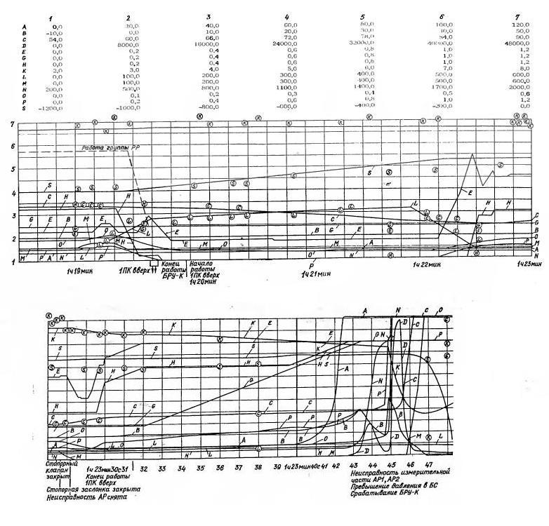  
Рис. 3. Расчетное восстановление процесса аварии на математической модели:   
А, D — нейтронная мощность, %;   
В — реактивность реактора;   
С — давление в барабане-сепараторе, атм;   
Е, G, H — положение стержней АР-1, АР-2 и АР-3 соответственно;   
К, L, М — расход теплоносителя (m3/c), питательной воды (кг/с) и пара (кг/с) в одной петле соответственно;   
N — температура топлива, оС;   
О, Р — массовое и объемное паросодержание на выходе из зоны;   
S — уровень воды в барабане-сепараторе, мм;   
О — точки из распечатки ДРЕГ   
  
  
  
Кнопка А3-5 была нажата в 1 ч 23 мин 40 сек. Начался ввод стержней A3. К этому времени стержни АР, частично компенсируя предшествующий рост мощности, уже находились в нижней части активной зоны, а работа персонала с недопустимо малым оперативным запасом реактивности привела к тому, что практически все остальные стержни-поглотители находились в верхней части активной зоны.   
  
В создавшихся условиях допущенные персоналом нарушения привели к существенному снижению эффективности A3. Суммарная положительная реактивность, появившаяся в активной зоне, начала расти. Через 3сек мощность превысила 530 МВт, а период разгона стал намного меньше 20 сек. Положительный паровой эффект реактивности способствовал ухудшению ситуации. Частично компенсировал вводимую в это время реактивность только Доплер-эффект.   
  
Продолжающееся снижение расхода воды через ТК реактора в условиях роста мощности привело к интенсивному парообразованию, а затем к кризису теплоотдачи, разогреву топлива, его разрушению, бурному вскипанию теплоносителя, в который попали частицы разрушенного топлива, резкому повышению давления в ТК, их разрушению и тепловому взрыву, разрушившему реактор и часть конструкций здания и приведшему к выбросу активных продуктов деления во внешнюю среду.   
  
Парообразование и резкое повышение температуры в активной зоне создали условия для возникновения пароциркониевой и других химических экзотермических реакций. Их проявление в виде фейерверка вылетающих раскаленных и горячих фрагментов наблюдали очевидцы.   
  
В результате этих реакций образовалась содержащая водород и оксид углерода смесь газов, способная к тепловому взрыву при смешении с кислородом воздуха. Это смешение могло произойти после разгерметизации реакторного пространства.

**4. ПРИЧИНЫ АВАРИИ НА ЧЕРНОБЫЛЬСКОЙ АЭС**   
  
Как показал приведенный выше анализ, авария на четвертом блоке ЧАЭС относится к классу аварий, связанных с вводом избыточной реактивности. Конструкция реакторной установки предусматривала защиту от подобного типа аварий с учетом физических особенностей реактора, включая положительный паровой коэффициент реактивности.   
  
К числу технических средств защиты относятся СУЗ по превышению мощности и уменьшению периода разгона, блокировки и защиты по неисправностям или переключениям оборудования и систем энергоблока, а также САОР.   
  
Кроме технических средств защиты предусматривались также строгие правила и порядок ведения технологического процесса на АЭС, определяемые регламентом эксплуатации энергоблока. К числу наиболее важных правил относятся требования о недопустимости снижения оперативного запаса реактивности ниже 30 стержней.   
  
В процессе подготовки и проведения испытаний ТГ в режиме выбега с нагрузкой собственных нужд блока персонал отключил ряд технических средств защиты и нарушил важнейшие положения регламента эксплуатации в части безопасности ведения технологического процесса (табл. 1).   
  
  
Таблица 1.   
Наиболее опасные нарушения режима эксплуатации, совершенные персоналом четвертого блока ЧАЭС.

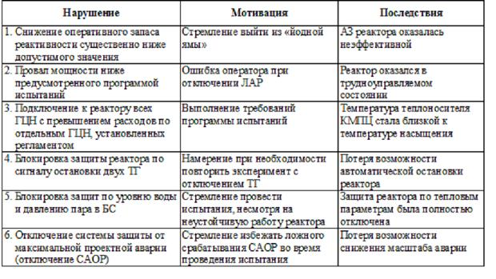  
  
  
  
Основным мотивом поведения персонала было стремление быстрее закончить испытания. Нарушение установленного порядка при подготовке и проведении испытаний, нарушение самой программы испытаний, небрежность в управлении реакторной установкой свидетельствуют о   
недостаточном понимании персоналом особенностей протекания технологических процессов в ядерном реакторе и о потере им чувства опасности.   
  
Разработчики реакторной установки не предусмотрели создания защитных систем безопасности, способных предотвратить аварию при имевшем место наборе преднамеренных отключений технических средств защиты и нарушений регламента эксплуатации, так как считали такое сочетание событий невозможным.   
  
Таким образом, первопричиной аварии явилось крайне маловероятное сочетание нарушений порядка и режима эксплуатации, допущенных персоналом энергоблока.   
  
Катастрофические размеры авария приобрела в связи с тем, что реактор был приведен персоналом в такое нерегламентное состояние, в котором существенно усилилось влияние положительного коэффициента реактивности на рост мощности.

**5. ПРЕДОТВРАЩЕНИЕ РАЗВИТИЯ АВАРИИ И УМЕНЬШЕНИЕ ЕЁ ПОСЛЕДСТВИЙ   
  
5.1. Борьба с пожаром на АЭС   
5.2. Оценка состояния топлива после аварии   
5.3. Ограничение последствий аварии в активной зоне реактора   
5.4. Мероприятия на первом — третьем блоках   
5.5. Контроль и диагностика состояния аварийного блока   
5.6. Дезактивация площадки АЭС   
5.7. Долговременная консервация четвертого блока   
5.8. Дезактивация 30-километровой зоны и возобновление хозяйственной деятельности   
  
  
5.1. Борьба с пожаром на АЭС**   
Первоочередной задачей после аварии на реакторе была борьба с начавшимся пожаром.   
В результате взрывов в реакторе и выброса разогретых до высокой температуры фрагментов его активной зоны на крыши некоторых помещений реакторного отделения, деаэраторной этажерки и машинного зала возникло >30 очагов горения. Из-за повреждения отдельных маслопроводов, коротких замыканий в электрических кабелях и интенсивного теплового излучения от реактора образовались очаги пожара в машинном зале над ТГ № 7, в реакторном зале и примыкающих к нему частично разрушенных помещениях.   
  
В 1 ч 30 мин на место аварии выехали дежурные подразделения пожарной части по охране АЭС из Припяти и Чернобыля.   
Ввиду прямой угрозы распространения пожара по покрытию машинного зала на соседний, третий блок и быстрого его усиления первоочередные меры были направлены на ликвидацию пожара именно на этом участке. Было также организовано тушение возникающих очагов горения внутри помещений с использованием огнетушителей и стационарных внутренних пожарных кранов. К 2 ч 10 мин на крыше машинного зала и к 2 ч 30 мин на крыше реакторного отделения основные очаги пожара были подавлены. К 5 ч утра пожар был ликвидирован.   
  
**5.2. Оценка состояния топлива после аварии**   
Авария привела к частичному разрушению активной зоны реактора и полному разрушению системы се охлаждения.   
Для решения проблемы предотвращения развития аварии и ограничения ее последствий в первые же часы после аварии значительные усилия были направлены на оценку состояния топлива и его возможного изменении с течением времени.   
  
Изучение динамики истечения ПД из реактора в первые дни после аварии показало, что изменение температуры топлива с течением времени имело немонотонный характер. Можно предположить, что в температурном режиме топлива имелось несколько стадий. В момент взрыва произошел разогрев топлива. Оценка температуры по относительной утечке (доле истекающего из топлива изотопа от полного его содержания в топливе в рассматриваемый момент времени) радионуклидов йода показала, что эффективная температура оставшегося в реакторном здании топлива составляла после взрыва 1600—1800°К. В течение последующих нескольких десятков минут температура топлива снизилась в результате отдачи тепла графитовой кладке и конструкциям реактора. Это соответственно привело к снижению утечки летучих ПД из топлива.   
  
При этом учитывалось, что значения выбросов ПД из шахты реактора определялось в этот период в основном процессами горения графита и связанными с ними процессами миграции мелкодисперсного топлива и ПД, внедренных в графит в результате аварийного взрыва и реакторе. Далее температура топлива за счёт остаточного тепловыделения стала подниматься. В результате возросла утечка из топлива летучих радионуклидов (инертных газов, йода, теллура, цезия). При дальнейшем повышении температуры топлива появилась утечка других, так называемых нелетучих, радионуклидов. К 4 - 5 мая эффективная температура топлива, оставшегося в реакторном блоке, стабилизировалась, а затем стала снижаться.   
  
На рис. 4 представлены итоги расчетных исследований состояния топлива: результаты, характеризующие остаточное содержание радионуклидов в топливе, а также изменение температуры топлива при учете утечки из него ПД в зависимости от времени, прошедшего после аварии.   
Расчеты показали, что максимальная температура топлива не может достичь температуры его плавления, а ПД выходят на поверхность топлива порциями, что может приводить только к локальным перегревам на границе топливо — среда.   
  
ПД, вышедшие из топлива, в соответствии со своими значениями температуры конденсации и осаждения попадают на конструкционные и другие материалы, окружающие реактор в реакторном блоке. При этом радионуклиды криптона, ксенона выходят за пределы реакторного блока практически полностью, летучие ПД (йод, цезий) — частично, остальные практически полностью остаются в пределах реакторного здания. Таким образом, происходит рассеяние энергии ПД во всём объёме реакторного блока. В результате плавление окружающей топливо среды и движение топлива становятся маловероятными.

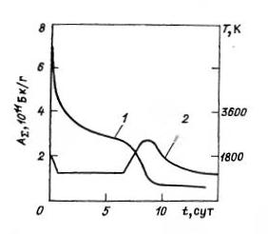  
Рис. 4. Изменение активности (1) и температуры топлива (2) во времени.   
  
  
  
**5.3. Ограничение последствий аварии в активной зоне реактора**   
Потенциальная возможность концентрирования части расплавленного топлива и создания условий для образования критической массы и возникновения самопроизвольной цепной реакции требовала принять меры против этой опасности. Кроме того, разрушенный реактор представлял собой источник выбросов значительного количества радиоактивности в окружающую среду.   
  
Было принято решение: локализовать очаг аварии за счет забрасывания шахты реактора теплоотводящими и фильтрующими материалами.   
  
Группа специалистов на военных вертолетах начала забрасывать аварийней реактор соединениями бора, доломитом, песком, глиной, свинцом. С 27 апреля по 10 мая всего было сброшено ~500 т материалов, причем большая часть из них с 28 апреля по 2 мая включительно. В результате этих действий шахта реактора была покрыта слоем сыпучей массы, интенсивно адсорбирующей аэрозольные частицы. К 6 мая выброс радиоактивности перестал быть существенным фактором, снизившись до нескольких сотен, а к концу месяца — десятков кюри в сутки.   
  
Одновременно решалась проблема снижения разогрева топлива. Для уменьшения температуры и снижения концентрации кислорода в пространство под шахтой реактора подавался азот от компрессорной станции. К 6 мая рост температуры в шахте реактора прекратился и началось ее снижение в связи с образованием стабильного конвективного потока воздуха через активную зону в свободную атмосферу.   
  
В качестве перестраховки от весьма маловероятного (но возможного в первые дни после аварии) разрушения нижнего яруса строительных конструкций было принято решение срочно создать под фундаментом здания искусственный теплоотводящий горизонт в виде плоского теплообменника на бетонной плите. К концу июня запланированные работы были закончены.   
Опыт показал, что принятые решения были правильны.   
  
С конца мая обстановка в значительной мере стабилизировалась. Разрушенные части здания реактора находились в устойчивых положениях. Вынос радиоактивности из блока в атмосферу был связан в основном с уносом аэрозолей ветром. Температурный режим в шахте реактора стабилен. Максимальные значения температуры различных участков составляла несколько сот градусов Цельсия при устойчивой тенденции к снижению со скоростью ~0,5 °С в сутки. Нижняя плита шахты реактора сохранилась, и топливо в основном (~96%) локализовано в шахте реактора и в помещениях пароводяных и нижних водяных коммуникаций.   
  
  
**5.4. Мероприятия на первом — третьем блоках**   
После аварии на четвертом блоке на первом — третьем блоках были проведены следующие мероприятия:   
- первый и второй блоки были остановлены соответственно в 1 ч 13 мин и 2 ч 13 мин 27 апреля;   
- третий блок, который технически тесно связан с аварийным четвертым блоком, но практически не пострадал от взрыва, был остановлен в 5 ч 26 апреля;   
  
Значительное радиоактивное загрязнение оборудования и помещений первого — третьего блоков АЭС было вызвало поступлением радиоактивных веществ через вентиляционную систему, которая продолжала работать в течение некоторого времени после аварии.   
Отдельные участки машинного зала имели значительные уровни радиации, так как его загрязнение происходило через разрушенную кровлю третьего блока.   
  
Правительственной комиссией была поставлена задача провести дезактивационные и другие работы на первом - третьем блоках. Цель этих работ — подготовка блоков к пуску и эксплуатации.   
Дезактивация проводилась с использованием специальных растворов. Их состав подбирался с учетом отмываемого материала (пластикат, сталь, бетон, различные покрытия), характера и уровня загрязнения поверхностей.   
  
После дезактивации уровни &#947;-излучения снизились в 10 - 15 раз. Мощность дозы излучения для помещений первого и второго блоков в июне составила 2 - 10 мР/ч.   
Окончательная дезактивация и стабилизация радиационной обстановки па первом - третьем блоках может быть обеспечена только после завершения дезактивационных работ на площадке АЭС и консервации аварийного блока.   
  
  
**5.5. Контроль и диагностика состояния аварийного блока**   
Среди первоочередных измерений наряду с оценкой радиационной обстановки на станции и вокруг неё был организован контроль состояния реактора с воздуха. С вертолетов проводились радиационные измерения, съемки разрушенного здания реактора и его элементов в инфракрасных лучах в целях измерения распределения температурных полей, проводился анализ химического состава выделяющихся из шахты реактора газов и другие измерения. После того как было установлено, что в нижней части реакторного здания сохранились помещения и оборудование, появилась возможность провести первые измерения и установить приборы аварийного контроля. В первую очередь в обезвоженном бассейне-барботере были установлены измерители нейтронного потока, мощности дозы y-излучения, температуры и теплового потока. Термометрическая аппаратура было продублирована. Оценка ситуации в бассейне-барботере показала отсутствие близкой опасности проплавления строительных конструкций. Это создало уверенность в безопасности условий проведения работ по созданию нижней защитной плиты.   
  
Основные усилия по измерениям на начальном этапе были направлены на контроль возможного перемещения топлива вниз. Решение диагностических проблем было осложнено следующими обстоятельствами: штатная система измерений полностью выведена из строя; выводы возможно сохранившихся датчиков недоступны для персонала; информация о состоянии помещений и радиационной обстановке в них ограничена.   
  
На следующем этапе необходимо было определить местонахождение в здании выброшенного из шахты реактора топлива и оценить его температуру и условия теплосъема. Для решения этой задачи были использованы традиционные методы дозиметрической разведки, а также вскрыты сохранившиеся технологические трубопроводы для доставки по ним измерительных зондов. В результате этих исследований было в основном определено распределение топлива внутри здания. Температура в подреакторных помещениях с июня не превышала 45 °С, что свидетельствует о хорошем теплосъеме.   
  
  
**5.6. Дезактивация площадки АЭС**   
Во время аварии радиоактивные материалы были разбросаны по территории станции, попали на крышу машинного зала, крышу третьего блока, на металлические опоры трубы. Территория станции, стены, кровли зданий имели значительные загрязнения также в результате оседания радиоактивных аэрозолей и радиоактивной пыли. Загрязненность территории была неравномерной.   
  
Для снижения разноса радиоактивной пыли территория, крыша здания машинного зала, обочины дорог обрабатывались различными полимеризующимися растворами, чтобы закрепить верхние слои грунта и исключить пыление.   
  
В целях создания условий для комплексного проведения работ по дезактивации территория АЭС была разбита на отдельные зоны. Дезактивация в каждой зоне проводится в следующем порядке:   
- уборка с территории мусора и загрязненного оборудования;   
- дезактивация крыш и наружных поверхностей зданий;   
- снятие грунта толщиной 5-10 см и вывоз его в контейнерах в хранилище твердых отходов пятого блока;   
- укладка при необходимости бетонных плит на грунт или подсыпка чистого грунта;   
- покрытие плит и незабетонированной территории пленкообразующими составами.   
  
В результате выполненных мероприятий удалось снизить общий фон &#947;-излучения в районе первого блока до 20 - 30 мР/ч. Этот остаточный фон обусловлен в основном внешними источниками (поврежденным блоком), что говорит о достаточной эффективности дезактивации территории и зданий.   
  
  
**5.7. Долговременная консервация четвертого блока**   
Консервация четвертого блока должна обеспечить нормальную радиационную обстановку на окружающей территории и в воздушном пространстве, а также предотвращение выхода радиоактивности в окружающую среду.   
  
Для консервации блока предусматривается возвести следующие строительные конструкции (рис. 5 - 7): внешние защитные стены по периметру; внутренние бетонные разделительные стены в машинном зале между третьим и четвертым блоками, в блоке «В» и в деаэраторной вдоль машинного зала и со стороны завала у баллонной САОР; металлическую разделительную стену в машинном зале между вторым и третьим блоками; защитное перекрытие над машинным залом, а также провести герметизацию центрального зала и других помещений реактора и бетонирование завала у баллонной САОР, помещений северных ГЦН для консервации завала и создания защиты от радиоактивного излучения со стороны реакторного блока.   
Толщина защитных бетонных стен 1м и более в зависимости от конструкции и радиационной обстановки.

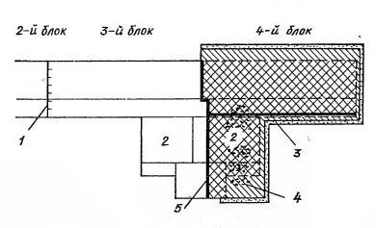  
Рис. 5. Схема захоронения 4-го энергоблока Чернобыльской АЭС.   
Горизонтальный разрез для одного из вариантов проекта:   
1 - металлическая разделительная стена;   
2 - реактор;   
3 - внешние защитные стены;   
4 - зона разрушения основных конструкций;   
5 - бетонные разделительные стены   
  
  
В проекте вентиляции рассматриваются два варианта:   
- разомкнутая схема с очисткой воздуха на аэрозольных фильтрах и выбросом в атмосферу через существующую трубу вентиляционного центра;   
- замкнутая схема с теплообменником, располагаемым в верхней части вентилируемого объёма, с поддержанном разрежения в объеме здания, обеспечиваемого отсосом воздуха из верхней части объема и выбросом его через фильтры и трубу в атмосферу.   
  
Предусматривается следующий порядок выполнения указанных работ;   
- снятие поверхностного слоя грунта на локальных участках территории, прилегающей к блоку, специальной техникой;   
- бетонирование территории с выравниванием поверхности, обеспечивающее передвижение самоходных кранов и другой техники;   
- дезактивация кровель и стен здания (в местах высокого радиоактивного излучения используются специальные полимерные приклеиваемые пасты различных составов);   
- после очистки и бетонирования площадки производится монтаж металлокаркасов защитных стен и последующее их бетонирование;   
- по мере возведения стен выполняются работы по сооружению основных строительных конструкций, обеспечивающих полную консервацию четвертого блока.   
  
  
**5.8. Дезактивация 30-километровой зоны и возобновление хозяйственной деятельности**   
Значительное радиоактивное загрязнение территорий, прилегающих к АЭС, заставило принять чрезвычайное решение относительно создания контролируемых зон, эвакуации населения, запрета или ограничений на хозяйственное использование земель и др.   
  
Было принято решение о введении трех контролируемых зон: особой, 10- и 30-километровой. В них был организован строгий дозиметрический контроль транспорта, развернуты пункты дезактивации. На границах зон организована пересадка работающих людей из одних транспортных средств в другие для уменьшения переноса радиоактивных веществ.   
  
С июня ведется строительство комплекса гидротехнических сооружений для защиты от загрязнения подземных и поверхностных вод в районе ЧАЭС, в том числе:   
- противофильтрационной стены в грунте по неполному периметру промышленной площадки АЭС и скважин водопонижения;   
- дренажной завесы пруда-охладителя;   
- отсекающей дренажной завесы правого берега Припяти;   
- перехватывающей дренажной завесы в юго-западном секторе АЭС;   
- очистных сооружений дренажных вод.   
  
К настоящему времени на основе выполненных оценок обстановки в отношении загрязнения почвенно-растительного покрова 30-километровой зоны разработаны и осуществляются специальные агротехнические и дезактивационные мероприятия, позволившие приступить к возвращению загрязненных земель в народное хозяйство. В комплекс таких мероприятий входят: изменение традиционных систем обработки почвы в данном районе, использование специальных составов для пылеподавления, изменение способов уборки и переработки урожая и др.

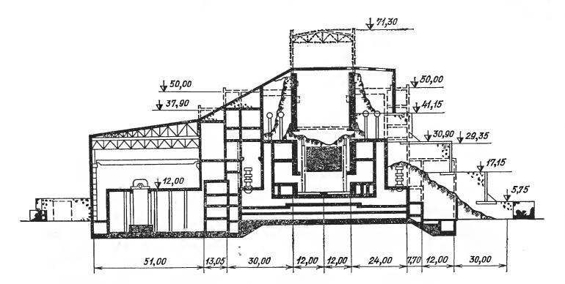  
Рис. 6. Схема захоронения 4-го энергоблока Чернобыльской АЭС.   
Поперечный разрез для одного из вариантов проекта.

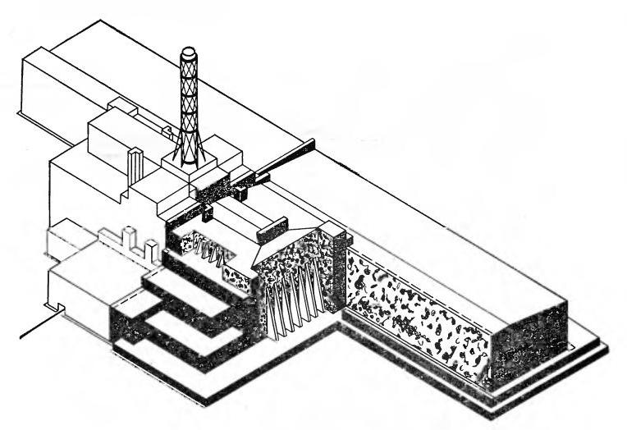  
Рис. 7. Схема захоронения 4-го энергоблока Чернобыльской АЭС.   
Общий вид для одного из вариантов проекта.

**6. КОНТРОЛЬ ЗА РАДИОАКТИВНЫМ ЗАГРЯЗНЕНИЕМ ОКРУЖАЮЩЕЙ СРЕДЫ И ЗДОРОВЬЕМ НАСЕЛЕНИЯ   
  
6.1. Оценка количества, состава и динамики выброса продуктов деления из поврежденного реактора.   
6.2. Система контроля   
6.3. Основные характеристики радиоактивного загрязнения атмосферы и местности, возможные экологические последствия   
6.4. Дозы облучения населения в 30-километровой зоне вокруг ЧАЭС   
6.5. Данные об облучении персонала АЭС и аварийных служб. Опыт лечения.   
  
  
6.1. Оценка количества, состава и динамики выброса продуктов деления из поврежденного реактора.**   
Выброс радионуклидов за пределы аварийного блока ЧАЭС представлял собой растянутый во времени процесс, состоящий из нескольких стадий.   
На первой стадии произошел выброс диспергированного топлива из разрушенного реактора. Состав радионуклидов на этой стадии выброса примерно соответствует их составу в облученном топливе, но обогащен летучими изотопами йода, теллура, цезия, благородных газов.   
На второй стадии с 26 апреля по 2 мая 1986 г. мощность выброса за пределы аварийного блока уменьшалась из-за предпринимаемых мер по прекращению горения графита и фильтрации выброса. В этот период состав радионуклидов в выбросе также близок к их составу в топливе. На этой стадии из реактора выносилось мелкодиспергированное топливо потоком горячего воздуха и продуктами горении графита.   
  
Третьи стадии выброса характеризуется быстрым нарастанием мощности выхода ПД за пределы реакторного блока. В начальной части этой стадии отмечается преимущественный вынос летучих компонентов, в частности йода, а затем состав радионуклидов вновь приближается к составу в облученном топливе (на 6 мая 1986 г.).   
  
Это обусловлено нагревом топлива в активной зоне до температуры > 1700°С за счет остаточного тепловыделении. При этом в результате температурно-зависимой миграции ПД и химических превращений оксида урана происходила утечка ПД из топливной матрицы и их вынос в аэрозольной форме на продуктах сгорания графита.   
  
Последняя, четвертая, стадия, наступившая после 6 мая, характеризуется быстрым уменьшением выброса (табл. 2). Это явилось следствием принятых специальных мер, образования более тугоплавких соединений ПД в результате их взаимодействия с введенными материалами, стабилизации и последующего снижения температуры топлива. Нуклидный состав выброса представлен в табл. 3.   
  
  
Таблица 2. Ежесуточный выброс **q** радиоактивных веществ в атмосферу из аварийного блока (без радиоактивных благородных газов).

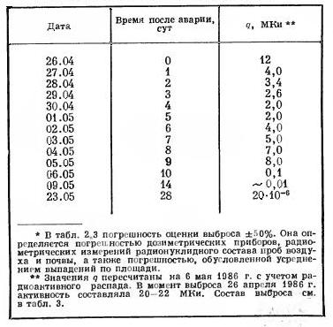  
  
  
  
  
Таблица 3. Оценка радионуклидного состава выброса аварийного блока ЧАЭС.

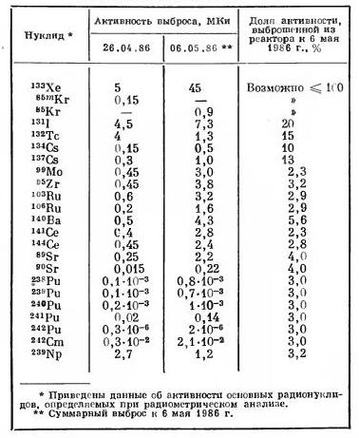  
  
  
  
  
В пробах воздуха и выпадений ПД находились в форме отдельных радионуклидов (в основном летучих) и в составе топливных частиц. При этом были выявлены частицы (ассоциаты) с повышенным содержанием отдельных радионуклидов (цезий, рутений и др.), образовавшиеся в результате миграции ПД в топливе, в материалах засыпки и конструкций, сорбции на поверхностях.   
  
Суммарный выброс ПД (без радиоактивных благородных газов) составил ~50 МКи, что соответствует примерно 3,5% общего количества радионуклидов в реакторе на момент аварии. Эти данные рассчитаны на 6 мая 1986 г. с учетом радиоактивного распада. К этому сроку выброс радиоактивных веществ в основном завершился.   
  
Состав радионуклидов в аварийном выбросе примерно соответствует их составу в топливе поврежденного реактора, отличаясь от него повышенным содержанием летучих ПД (йода, теллура, цезия, инертных газов).   
  
  
**6.2. Система контроля**   
В момент аварии начала работать по аварийному плану штатная система метеорологического, радиационного и санитарно-гигиенического контроля. В первые дни после аварии основное внимание уделялось срочным задачам радиационного, санитарно-гигиенического и медико-биологического контроля.   
  
Вместе с тем началось расширение системы контроля с учетом долгосрочных задач. В ее формировании принимали участие организации Госкомгидромета СССР, Минздрава СССР и союзных республик, АН СССР, АН УССР, АН БССР, ГКАЭ СССР, Госагропрома СССР и др.   
Для лечения облученных людей были привлечены специализированные медицинские учреждения Москвы и Киева.   
  
Вместе с формированием системы контроля подготовлена и начала выполняться программа радио-экологических, медико-биологических и других научных исследований по проблемам оценки и прогноза воздействия ионизирующих излучений на человека, флору и фауну. Первоочередными задачами контроля являлись:   
- оценка возможного уровня внешнего и внутреннего облучения персонала ЧАЭС, населения Припяти и 30-километровой зоны;   
- оценка возможного уровня облучения населения ряда районов за пределами 30-километровой зоны, уровень радиоактивного загрязнения которых мог превысить допустимые пределы;   
- разработка рекомендаций по мерам защиты населения и персонала от облучения выше установленных пределов. К числу этих рекомендаций относятся эвакуация населения; ограничение или запрет на употребление пищевых продуктов с повышенным содержанием радиоактивных веществ; рекомендации по режиму поведения населения в домах и на открытой местности.   
  
Для решения этих первоочередных задач осуществлялся систематический контроль за:   
- уровнем y-излучения в загрязненных районах;   
- концентрацией биологически значимых радионуклидов в воздухе и воде водоемов, в особенности обеспечивающих снабжение питьевой водой;   
- плотностью радиоактивного загрязнения почвы и растительности и его радионуклидным составом;   
- содержанием радиоактивных веществ в пищевых продуктах, в особенности 131I в молоке;   
- радиоактивным загрязнением спецодежды, личной одежды и обуви, транспортных средств и др.;   
- накоплением радионуклидов во внутренних органах людей и др.   
  
  
**6.3. Основные характеристики радиоактивного загрязнения атмосферы и местности, возможные экологические последствия**   
Радиоактивное загрязнение природной среды в результате аварии на ЧАЭС определялось динамикой радиоактивных выбросов и метеорологическими условиями.   
Основные зоны загрязнения местности после аварии сформировались в западном, северо-западном и северо-восточном направлениях от АЭС, а затем в меньшем масштабе — в южном направлении.   
  
Интегрирование данных по загрязненным площадям позволило определить полную активность выпавших радиоактивных веществ (за пределами промышленной площадки). В зоне ближних и дальних выпадений на европейской территории СССР она составляла ~3,5% (см. разд. 6.1) полной активности продуктов деления и активации, накопившихся в реакторе (на ближнем следе ~1,5 – 2 %). Суммирование активности радионуклидов, выпавших на ближнем следе и определенных путем отбора проб грунта, дает близкое значение - 0,8-1,9%.   
  
Уровни загрязнения изотопами плутония в перечисленных зонах не являются определяющими с точки зрения проведения работ по дезактивации и принятия хозяйственных решений.   
С первых дней аварии был организован контроль за содержанием радионуклидов в донных отложениях водоемов как внутри, так и за пределами 30-километровой зоны.   
  
По оценкам специалистов, уровни облучения до 10-2 рад/сут заметного воздействия на наземные экологические системы не оказывают. Внутри 30-километровой зоны вокруг ЧАЭС на отдельных участках загрязненной радиоактивными выпадениями территории наблюдались более высокие уровни облучения.   
Уровни облучения за пределами 30-километровой зоны вокруг ЧАЭС не могут оказать заметного воздействия на видовой состав растительных и животных сообществ.   
  
Полученные результаты являются предварительными. Изучение последствий влияния Чернобыльской аварии на живые организмы и экологические системы продолжается.   
  
  
**6.4. Дозы облучения населения в 30-километровой зоне вокруг ЧАЭС**   
Анализ радиоактивного загрязнения окружающей среды в этой зоне позволил оценить реальные и прогнозируемые дозы облучения населения городов, поселков, сел и других населенных пунктов.   
На основе этих оценок было принято решение об эвакуации населения. Принятые меры позволили предотвратить облучение населения выше установленных пределов.   
Были оценены радиологические последствия для населения в ближайшие несколько десятков лет. Эти последствия будут незначительны на фоне естественных раковых и генетических заболеваний.   
  
  
**6.5. Данные об облучении персонала АЭС и аварийных служб. Опыт лечения.**   
В результате участия в противоаварийных мероприятиях в первые часы после аварии часть персонала получила большие дозы (>100 бэр), а также ожоги при участии в тушении пожара. Всем пострадавшим была оказана немедленная медицинская помощь. К 6 ч утра 26 апреля 1986 г. было госпитализировано 108 человек, а в течение дня — еще 24 человека из числа обследованных. Один пострадавший в 6 ч утра 26 апреля 1986 г. умер от тяжелых ожогов и один человек из числа работавших на аварийном блоке не был обнаружен. Возможное место его работы находилось в зоне завала и высокой активности.   
  
На основании принятых в СССР критериев ранней диагностики к исходу первых 36 ч были отобраны для срочной госпитализации лица, у которых развитие острой лучевой болезни (ОЛБ) прогнозировалось с наибольшей вероятностью. Были выбраны для госпитализации ближайшие к месту аварии клинические учреждения в Киеве и специализированный стационар в Москве с целью обеспечить максимальную помощь и компетентный анализ результатов наблюдении.   
Среди населения нет лиц, которые получили большие дозы, приводящие к ОЛБ.

**7. РЕКОМЕНДАЦИИ ПО ПОВЫШЕНИЮ БЕЗОПАСНОСТИ ЯДЕРНОЙ ЭНЕРГЕТИКИ   
  
7.1. Научно-технические аспекты   
7.2. Организационно-технические мероприятия   
7.3. Меры международного характера   
  
  
7.1. Научно-технические аспекты**   
После аварии на ЧАЭС проведена ревизия и оценка состояния расчетных и экспериментальных исследовании по обеспечению безопасности АЭС и выработаны меры по их расширению, совершенствованию и интенсификации.   
  
Совершенствуются расчетные программы анализа безопасности поведения АЭС во всевозможных переходных и аварийных режимах, включая непроектные, развиваются моделирующие системы и комплексы. Расширяются исследования возможности создания реакторов с пассивными системами безопасности — так называемых реакторов с «внутренне присущей» безопасностью, активные зоны которых не могут разрушиться при любых авариях.   
  
Будут усилены исследования по количественно-вероятностному анализу безопасности, анализу риска от ядерной энергетики, разработке концептуальных и методологических основ оптимизации радиационной безопасности и сравнения радиационной опасности с другими видами опасности от промышленной деятельности.   
  
  
**7.2. Организационно-технические мероприятия**   
Существующая в СССР система надзора и нормативно-технических документов охватывает все основные вопросы обеспечения безопасности АЭС и продолжает совершенствоваться. Под эгидой Госатомэнергонадзора в 1985г. в СССР создан Сводный перечень и план разработки правил и норм в области ядерной энергетики, координирующий и направляющий деятельность всех ведомств по разработке и систематизации соответствующей научно технической документации.   
  
Сравнение существующих отечественных документов по вопросам проектирования и эксплуатации АЭС с иностранными аналогами не выявляет каких-либо принципиальных различий. Существующие нормативные требования, связанные с безопасностью, в основном не нуждаются в пересмотре. Однако их практическая реализация требует более тщательного контроля. Необходимо поднять качество подготовки и переподготовки персонала, усилить контроль со стороны конструкторов и проектировщиков за качеством изготовляемого оборудования, монтажом и проведением пусконаладочных работ и их ответственность за последующую эффективность и безопасность эксплуатируемых АЭС.   
  
После аварии на ЧАЭС осуществляются организационные мероприятия по повышению безопасности АЭС, которые могут быть разделены на два этапа.   
Первый этап, который был выполнен до детального научно-технического анализа процесса аварии по результатам первичной информации с места событий, относится к действующим АЭС с РБМК и включает оперативные мероприятия на действующих АЭС с РБМК, разработанные, прежде всего, для предотвращения режимов, которые непосредственно предшествовали аварии.   
Второй этап — мероприятия, разработанные по результатам научно-технического анализа аварии, включает и мероприятия по повышению безопасности АЭС всех типов.   
Намеченные мероприятия обеспечат безопасную работу АЭС с РБМК. Для АЭС с другими типами реакторов намечена реализация ранее предусмотренных мероприятий по повышению безопасности.   
  
  
**7.3. Меры международного характера**   
Международный режим безопасного развития ядерной энергетики — это система международно-правовых актов, международных организаций и структур, а также организационных мер и действий, обеспечивающих охрану здоровья населения и защиту окружающей среды в сфере мировой ядерно-энергетической деятельности. Создание такого режима могло бы быть обеспечено путем выработки международных договоренностей, подписания соответствующих международных конвенций, дополнительных соглашений, осуществления совместных скоординированных научных программ по проблемам ядерной безопасности, обмена научно-технической информацией, создания международных банков данных и материальных средств, необходимых для целей безопасности, и т. д.   
  
При непосредственном участии международных организаций могли бы быть созданы фонды для оказания чрезвычайной помощи, в том числе для срочного обеспечения необходимыми специальными медицинскими препаратами, дозиметрическим и диагностическим оборудованием и приборами, предоставления пищевых продуктов, кормов и другой материальной помощи. Необходимо также наладить систему оперативного оповещения и предоставления информации в случае аварий на АЭС, в первую очередь имеющих трансграничные последствия. Заслуживает внимания разработка вопроса о материальном и морально-психологическом ущербе в случаях аварий.   
  
Еще одна сторона ядерной безопасности — недопущение ядерного терроризма. Отсюда вытекает исключительной важности задача — разработка надежной системы мер по предотвращению ядерного терроризма в любых его проявлениях.   
  
Большую роль в создании международного режима безопасного развития ядерной энергетики должно сыграть МАГАТЭ.   
Предприняты первые шаги по реализации предложений о создании международного режима безопасного развития ядерной энергетики.   
  
Инициативы по созданию международного режима безопасного развития ядерной энергетики вплотную связаны с проблемами военной разрядки и ядерного разоружения. Авария ни ЧАЭС ещё раз продемонстрировала опасность выхода ядерной энергии из-под контроля и дала почувствовать, к каким разрушительным последствиям может привести её военное применение или повреждение мирных ядерных установок в ходе военных действий. Разрабатывая и решая задачи безопасного использования атомной энергии, абсурдно одновременно разрабатывать пути и способы наиболее опасного и бесчеловечного её применения.



Рис. 3. Расчетное восстановление процесса аварии на математической модели:   
А, D — нейтронная мощность, %;   
В — реактивность реактора;   
С — давление в барабане-сепараторе, атм;   
Е, G, И — положение стержней АР-1, АР-2 и АР-3 соответственно;   
К, L, М — расход теплоносителя (m3/c), питательной воды (кг/с) и пара (кг/с) в одной петле соответственно;   
N — температура топлива, оС;   
О, Р — массовое и объемное паросодержание на выходе из зоны;   
S — уровень воды в барабане-сепараторе, мм;   
О — точки из распечатки ДРЕГ